Women Encounter Women
Kvinder møder kvinder
_________________________________________________________________________________
Every last Saturday of the month at 2 to 5 pm
Den sidste lørdag i hver måned kl. 14-17.00

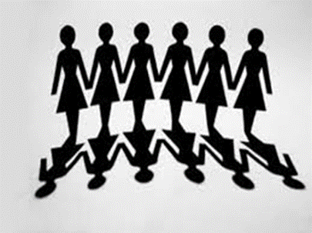
Welcome to the fellowship of women from different countries
regardless of nationality, culture or religious background
Venue: Simon Peters Hus, Islandsvej 4, 6000 Kolding
Program (to be printed out every 6 months)
January, February, March, April, May, June, July 2019
Velkommen til fællesskab med kvinder fra forskellige lande
uanset nationalitet, kulturel eller religiøs baggrund
Sted: Simon Peters Hus, Islandsvej 4, 6000 Kolding
Januar, februar, marts, april maj, juni, juli 2018

Womens’ Committee/Kvindekomitéen:

Lilly Biswas, lillybiswas@gmail.com tel. 29848177
Neema Haahr Lubago, neema-mh4@yahoo.com tel. 23274838
Elsebeth Fischer- Nielsen,elsebethfischer@hotmail.com tel. 20150089
Bente B. Pedersen, bentebechmannpedersen@gmail.com
Anne- Marie Pahus, fampahu@yahoo.dk tel. 76301963
Elizabeth Padillo Olesen, bethpadillo5@gmail.com tel. 30450414
Saloumeh Dowlatabadi tel. 91417814

Kvinder møder kvinder er et tilbud fra Tværkulturelt arbejde i Kolding Provsti
Cross-Cultural Women Encounter is an offer of churches in Kolding Deanery
English 26th January at 2-5 pm
The meaning of fasting
Women share forms of fasting they practice or which they know about. Lilly leads women to make cream buns.
23rd of February at 2-5 pm
Women observe UN Inter-Faith Harmony Week by Painting Workshop
Elizabeth leads Painting Workshop on symbols in religions with the use of canvas and acrylic paints. The women choose a symbol from their own religion and share the meaning of it.
30th March at 2-5 pm
The Meaning of Easter
Elsebeth shares with us the meaning of Easter. Bente leads us in making Easter eggs and Lilly bakes.
27th April at 2-5 pm
Who are you?
Share about a person in your life who has meant a lot to you or has made a great influence in your life.

25th May at 2-5 pm.
Beauty Parlor
Lilly Biswas will share a reflection on beauty from Proverbs 30 and different women offer services as massage, hairstyling, haircut, manicure, pedicure and footbath.

15th June at 9-5 pm
Excursion
The whole family is invited on an
Excursion. Find more information on KIC’s Facebook profile and Simon Peters Church’s website.

Dansk
26. januar kl. 14-17
Betydningen af faste
Alle har mulighed for at fortælle om faste, som de praktiserer eller kender. Lilly viser hvordan man laver fastelavnsboller.
23. februar kl. 14-17
Malerværksted i anledning af FN’s Inter- Faith Harmony Week
Elizabeth arrangerer malerværksted om forskellige religioners symboler. Alle vælger et symbol fra deres egen religion, maler det og fortæller om betydningen af det.
30. marts kl. 14-17
Påskes betydning
Elsebeth fortæller om betydningen af Påske. Bente hjælper os med at lave påskeæg. Lilly bager.

27. april kl. 14-17
Hvem er du?
Fortæl om en person i dit liv, som har betydet meget for dig og har haft en stor indflydelse i dit liv.

25. maj kl. 14-17
Skønheds klinik
Lilly Biswas fortæller hvad Bibelen siger om skønhed. Forskellige kvinder tilbyder massage, hårklip, hårfletning, manicure, pedicure og fodbad.

15. juni kl. 09-17
Udflugt
Hele familien inviteres på udflugt. Se mere på KIC’s Facebook profil og på Simon Peter Kirkes hjemmeside.

Objectives
Why Women Encounter Women?
We want to build up a fellowship of women for support and integration.
We raise women’s consciousness on issues and problems in our local and global society.
Through sharing and learning from each other, we aim at to be active and
responsible citizens.

We also wish to share the Christian faith in meeting with other religions.

Formål

Hvorfor har vi kvinder møder kvinder?

Vi ønsker at opbygge et fællesskab blandt kvinder, hvor de styrker og hjælper hinanden med at blive integreret i det danske samfund.

Vi ønsker at kvinder bliver bevidstgjorte angående spørgsmål og problemer i det lokale og globale samfund.

Vi ønsker at kvinder samtaler og lærer af hinanden og bliver aktive og ansvarlige samfundsborgere.

Vi ønsker også at dele den kristne tro i mødet med forskellige religioner.

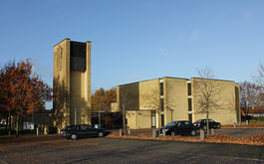
From the bus station:
Bus no.2 towards Palme Allé, stopping by the front side of the church
Bus no. 103 towards Vejle, stopping by at the back of the church.

Address: Simon Peters Hus, Islandsvej 4, 6000 Kolding
Fra rutebilstationen:
Bus nr. 2 mod Palme Alle stopper ved forsiden af kirken.
Bus no. 103 mod Vejle stopper ved bagsiden af kirken.

_____________________________________
Vi lærer at læse opskrifter og laver mad
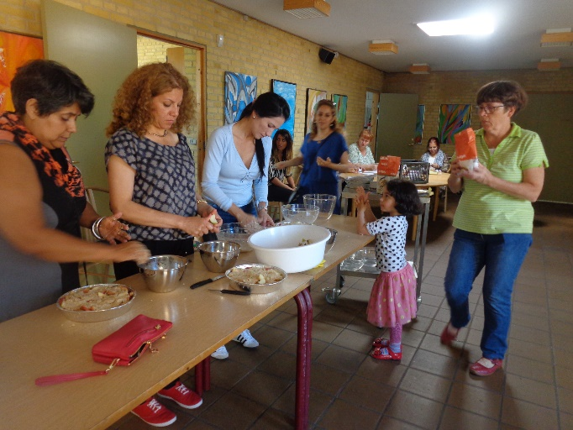
Vi hører og taler om forskellige traditioner og hvad vi har til fælles 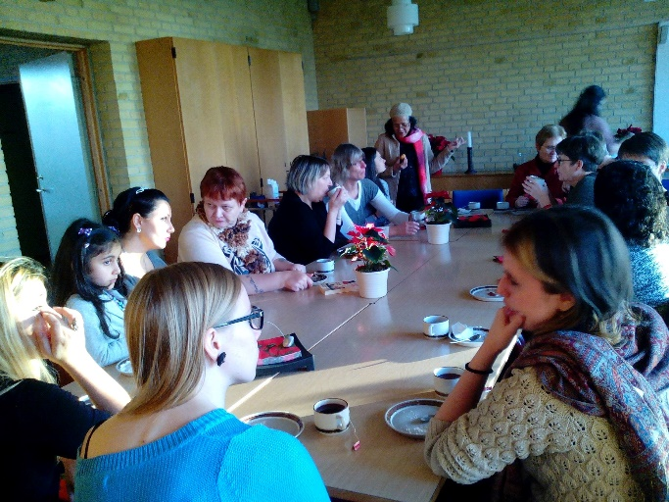
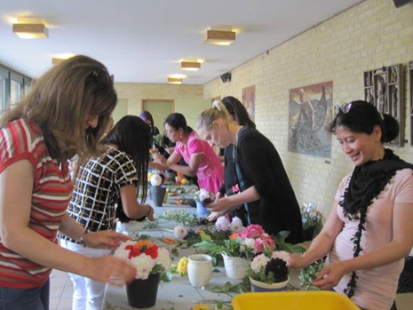Vi laver noget kreativt med vores hænder
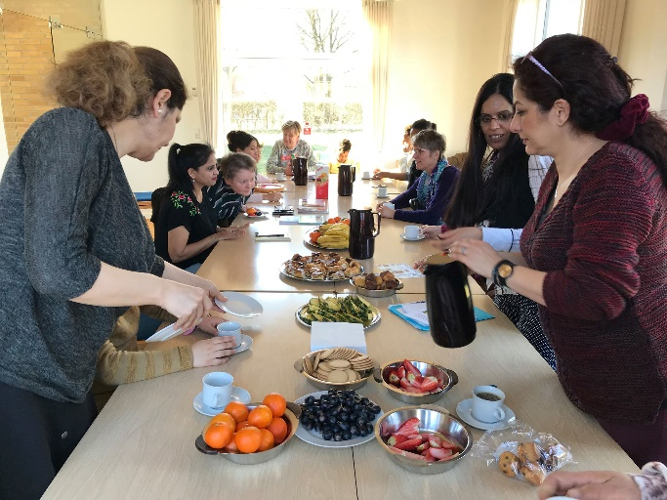Der er altid kaffe, kage og frugter til alle …

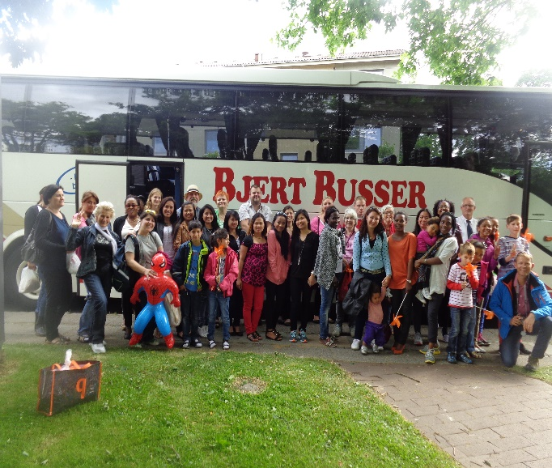
Fælles udflugt, hvor vi lærer om dansk historie, kultur og ser det danske landskab
